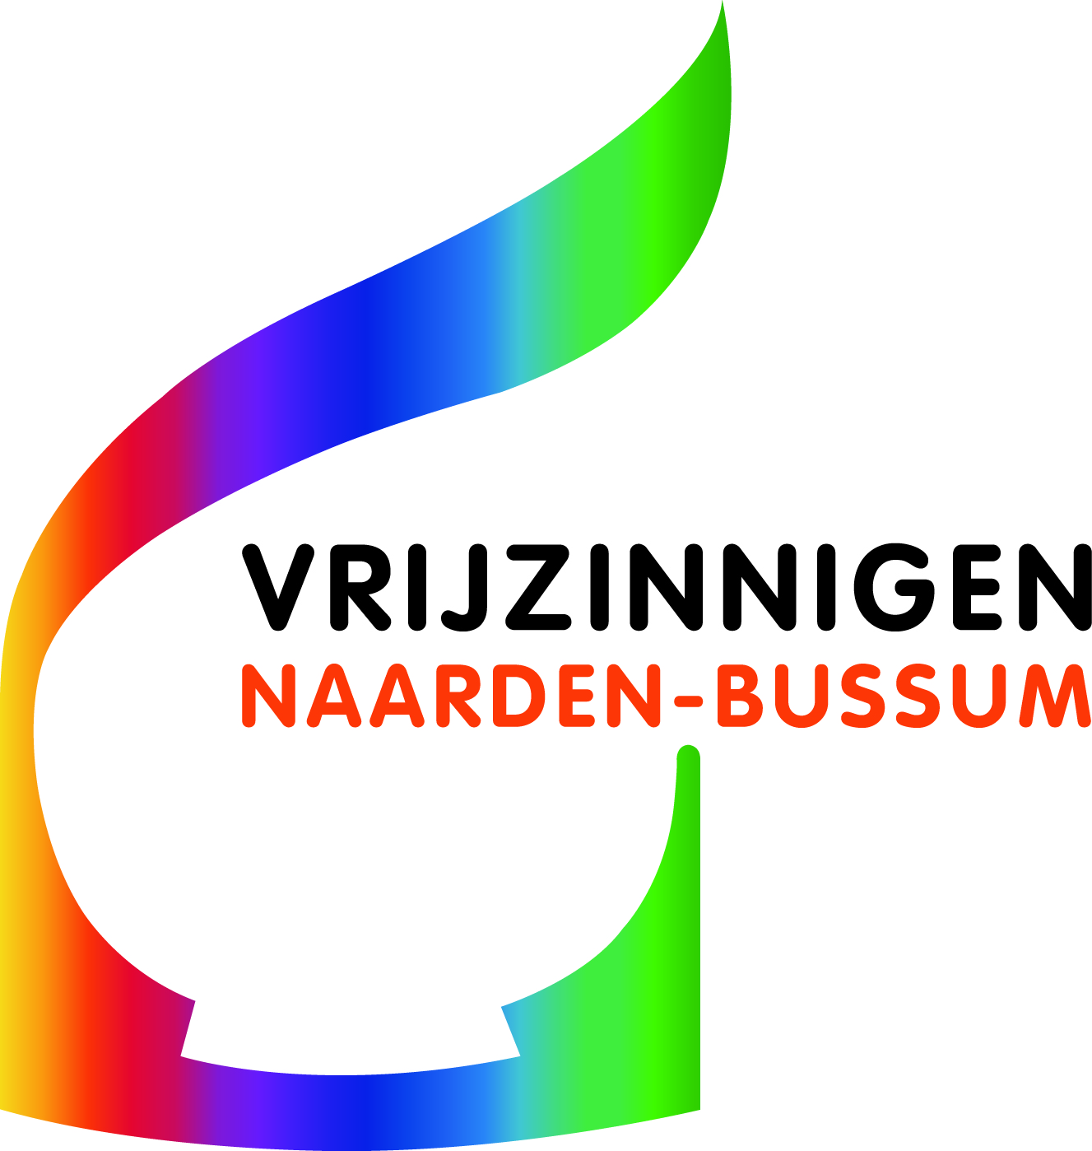

Iepenlaan 26,
1406 PW Bussum

www.majellakapel.nl

Maandbrief, december 2024

Er ligt een bijzondere maand voor ons, met festiviteiten, speciale diensten en daardoor ook veel mogelijkheden elkaar te ontmoeten. Als u kleinkinderen heeft zult u misschien druk zijn met het Sinterklaasfeest, maar voor onze Majellakapel denk ik vooral aan de Adventsperiode en aan de Kerstdagen, beginnend met de Kerstavonddienst. Daarna volgt dan Oud-en-Nieuw en in januari de nieuwjaarsdienst. We hopen op mooie bijeenkomsten en proberen dat als voorganger, pastoraal medewerker en bestuur weer zo goed mogelijk voor te bereiden.
Eerst nog even een kleine terugblik naar november:
- de dienst van 10 november met ds. Marthe de Vries is opgenomen. U kunt die dienst terugvinden op onze website (majellakapel.nl), kijk onder zondagmorgenvieringen bij ‘Een aantal vieringen kunt u vinden op ons YouTube kanaal’, en dan aanklikken: via ons YouTube kanaal / Live
Er werd die ochtend gecollecteerd voor Stichting Viore met een opbrengst van € 97,-
- op 24 november was de herdenkingsdienst, altijd een heel ontroerende bijeenkomst. Fijn, dat die dienst ook bijgewoond wordt door familieleden van de leden en vrienden die in het afgelopen jaar gestorven zijn. De collecte-opbrengst ging naar het C’est-la-vie-huis: € 95,-.
Ik keek nog eens terug naar wat ik vorig jaar schreef in de maandbrief van december: ik had het toen over de oorlog in Oekraïne en Palestina. Wat verschrikkelijk dat die nog steeds voortduren en alleen maar verschrikkelijker zijn geworden. En toch schreef ik toen ook over hoop en ik eindigde met een uitspraak van Desmond Tutu, die ik hier herhaal: Hoop is kunnen zien dat er licht is
ondanks alle duisternis.
Laten wij die hoop koesteren en beschermen!

Marijke Katerberg-Muns

In deze maandbrief vindt u uiteraard “kerstgedachten”, maar ook een stuk van Rob Nepveu over wijsheid.
Ik geef u hier wat losse citaten in dat verband:

”Gisteren was ik slim en wilde ik de wereld veranderen. Vandaag ben ik wijs en verander ik mijzelf.”
Rumi
”Wanneer je meer hebt dan je kunt gebruiken, bouw dan geen hoger hek maar koop een langere tafel.”
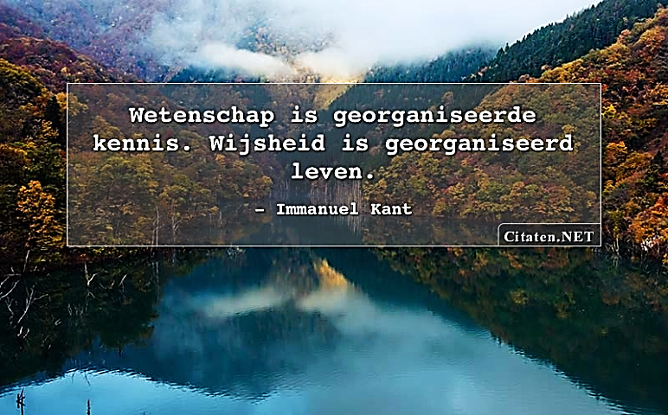
Boeddhistische wijsheid

Komende diensten (in de Majellakapel, tenzij iets anders bij de dienst vermeld):
1 december: de 1e Adventszondag. Maarten Kruimer gaat voor, Marcus van der Heide bespeelt het orgel. Maarten schrijft over deze dienst: Advent - dat is verwachten, vooruitzien... Daarbij heeft hoop altijd het hart van mensen vervuld. Soms juist gericht op het verwachten van Goddelijke nabijheid in een wereld die zo anders zou kunnen zijn.
Deze viering zullen enkele bijbelse bronnen klinken; een profetie van Jesaja en een gedeelte uit het Lucas-evangelie. Graag ontmoeten wij elkaar in woorden, liederen en beelden van hoop en verwachting...
8 december: de 2e Adventszondag. Een gezamenlijke dienst met Huiskamergemeente en Remonstranten, in de Remonstrantse kerk. Wij hebben hiervoor Annemike van der Meiden uitgenodigd als voorganger. Annemikes overdenking zal gaan over engelen. De zachte krachten in een tijd van angst en duisternis.

15 december: de 3e Adventszondag. Een triodienst, samen met de Doopsgezinden en de Huiskamer-gemeente, in ons eigen gebouw. Ds. Peter Korver gaat voor. Het thema is ‘Een zinvol bestaan’. We zijn op weg naar Kerstmis. Heeft de geboorte van Jezus bijgedragen tot ons geluk of tot een zinvol leven? Of beide? Marcus van der Heide bespeelt het orgel. De koffie na afloop heeft een wat feestelijk karakter. We hopen die ochtend ook de kerstkaarten en kerstattenties uit te kunnen delen.
22 december: deze zondag is er géén dienst in de Majellakapel.
24 december: Kerstavond, met een dienst die om 19.30 uur begint. Joke Werner gaat voor en Nico Strubbe bespeelt de vleugel. Het wordt een avond met muziek, medewerking van een koortje en natuurlijk een verhaal…
25 december: 1e kerstdag. Er is géén dienst in de Majellakapel.
29 december: deze zondag is er géén dienst in de Majellakapel.

Koffiedienst (graag zelf ruilen met anderen als je verhinderd bent):
1 december Nelleke Lampen (06 511 07 291) en Nel van Gooswilligen (035-69 48 403)
15 december Hanneke en Louis van Beek (035-69 48 030)
24 december Reina Boelens (035-035-69 22 947) en Ineke Meeuwis (035-52 62 135)
Autodienst: Soms is het lastig om op eigen gelegenheid naar de kerk te komen en wilt u graag opgehaald worden. Neemt u in dat geval even contact op met Reina Boelens (tel. 035 – 69 22 947) of Ineke Meeuwis (tel. 06 506 288 29), dan proberen zij iets voor u te regelen

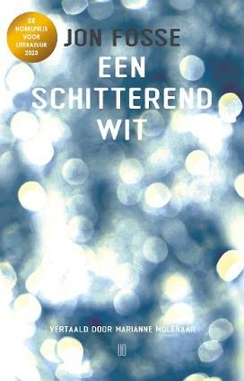
Literatuurkring: in de maand december komt de literatuurkring niet bij elkaar. We zien elkaar weer op woensdag 8 januari, om 14.30 uur in de koffiekamer van de Majellakapel. We bespreken dan het boek Een schitterend wit van Jon Fosse. ‘een vertelling’.
Een man komt met zijn auto vast te zitten op een modderig bospad. Het begint te sneeuwen, het wordt donker en koud, maar in plaats van hulp te halen loopt de man het bos in – ook al is het zo donker geworden dat hij tussen de bomen nauwelijks nog iets kan zien; ook al weet hij dat het dwaas is om te doen. In het donker verschijnt de omtrek van iets wat lijkt op een mens, een oplichtende omtrek die steeds duidelijker wordt.
Met dit boek heeft Jon Fosse een klein meesterwerk over de dood geschreven.

CCIV-lezing
Op dinsdag 10 december, om 20.00 uur, spreekt Petra Niessen in de Wilhelminakerk, Wilhelminaplantsoen 14 in Bussum, over Ubuntu, ik ben omdat wij zijn.
Toegang € 10,-. Reserveren is noodzakelijk en kan via de website van de CCIV: www.cciv.nl
Op deze website vindt u ook verdere informatie.
Wat is wijs?
In de afdeling Zeist van onze vereniging Vrijzinnigen Nederland kiest men jaarlijks een thema, waaromheen de programmering plaats vindt. Voor het seizoen 2024 – 2025 is het thema: Wat is wijs? Achter deze vraag ligt echter nog een andere vraag: Wat is wijsheid?
Wijsheid is een oordelen en handelen dat berust op een diep inzicht in de menselijke psyche en de intermenselijke verhoudingen. Maar het betreft ook de relatie van de mens tot de natuur.

Wat is nu wijs in concrete gevallen? Uit een mogelijk oneindige hoeveelheid gevallen wil ik vijf voorbeelden noemen:
1. Koning Salomo wordt een spreekwoordelijke wijsheid toegeschreven. In het eerste boek Koningen, hoofdstuk 3, vinden we het verhaal over twee vrouwen die het bezit van een kind betwisten. Een van hen had haar dode kind verruild voor dat van de ander. Salomo laat een zwaard brengen en dreigt het kind in tweeën te hakken. Maar de echte moeder zal liever haar kind afstaan dan laten doden. Salomo wist toen aan wie het kind toebehoorde.
2. In Oost-Europa was er in de 18e eeuw een mystieke Joodse stroming ontstaan: het Chassidisme. De stichter droeg de erenaam Baäl Sjem Tov (bezitter van de goede naam; dat is God). Martin Buber heeft veel verhalen van de chassidiem toegankelijk gemaakt voor een brede lezerskring. Een daarvan, een verhaal dat hier in een ander verband al eens aan de orde is geweest, gaat over rabbi Eisik uit Krakau. Hij droomt drie keer dat hij naar Praag moet gaan om een schat op te graven, die ligt onder de beroemde Karelsbrug, die naar het paleis voert. Hij verstaat de boodschap en gaat naar het verre Praag. De brug blijkt steeds bewaakt te worden, maar hij blijft in de buurt ervan. Dan komt de hoofdman van de wacht naar hem toe en vraagt wat hij daar zoekt. Eisik vertelt zijn droom. Dan lacht de hoofdman en zegt zelf drie maal te hebben gedroomd naar het huis van een zekere Eisik in Krakau te moeten gaan en daar een schat op te graven onder diens haard. Rabbi Eisik begrijpt de boodschap en keert meteen terug naar Krakau. Hij vindt de schat onder zijn haard. Dit verhaal leert: zoek naar wat waardevol voor je kan zijn niet ver weg, maar daar waar je je bevindt.
3. Wijs is het “polderen” dat wij kennen. Bij conflicten tussen werknemers en werkgevers komt men via polderen, een proces van geven en nemen, tot een voor allen aanvaardbaar akkoord. Heel waardevol is ook de Sociaal Economische Raad, waarin werkgevers, werknemers en de overheid zijn vertegenwoordigd.
4. Wijs is de manier waarop andere volken, zoals Indianen, omgaan met de natuur. Zij beseffen dat de mens aan de aarde behoort, niet omgekeerd. Helaas hebben Westerlingen de aarde aan zich onderworpen en geëxploiteerd, met alle gevolgen van dien.
5. Weer heel anders is de oproep van de wijsgeer I. Kant om de moed op te brengen om zelfstandig, kritisch na te denken. Dat is heel belangrijk in deze tijd, waarin zo veel desinformatie over ons wordt uitgestort.

dr. Rob Nepveu



